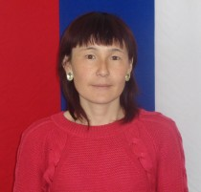

Топчина Елена Ивановна
Председатель первичного отделения РДШ
Заместитель директора по воспитательной работе МБОУ «Паспартинская СОШ им. А.Г. Калкина» c.Паспарта (должность и место работы в настоящее время )

Родилась 21 января 1984 года

Место рождения: 649741, Республика Алтай, Улаганский район, с. Паспарта

Образование:

В 2003 г. окончила Горно-Алтайский педагогический колледж (специальность: преподавание в начальных классах)

В 2006 г. окончила Горно-Алтайский государственный университет (специальность: учитель родного языка и литературы)

Трудовая деятельность:

2006 − 2016 гг. учитель алтайского и литературы
2016 г. — н/в. заместитель директора по воспитательной работе
Общественная деятельность

Награды и достижения:

Семья:
замужем

Контактный тел.: 89139983574

Электронный адрес, телефон: paspartaschool@yandex.ru, 83884624513

